

جامعة المستقبل

كلية التربية البدنية وعلوم الرياضة

كرة السلة

لطلبة المرحلة الثانية

اعداد

أ . د جمال صبري فرج

م. م الحسن علي خالد

**الدفاع المركب (مربع +1)**

هذا التشكيل يتركب من دفاعين مختلفين ويستخدمان في نفس الوقت ، ويبدأ عمل المدافعين بعد المناولة الأولى أو عند قيادة الكرة من قبل المهاجم ، ويوزع المدافعون فيه بأن يدافع أحد المدافعين رجلا" لرجل والأربعة الباقين دفاع المنطقة أما (2-2)أو (1-2-1) أو مربع حسب ما يتطلبه موقف اللعب .

والهدف الأساس من إستخدام هذا الدفاع هو لإيقاف فاعلية اللاعب الهداف والقائد للفريق المنافس ، ونؤثر في حركة الفريق المنافس بأكمله عن طريق اللاعب المدافع رقم (1) والذي يستخدم طريقين :

الأول : هو الملازمة رجل لرجل ضد اللاعب السريع المنافس من الفريق الآخر أو اللاعب الهداف من المناطق المتوسطة أو البعيدة أو اللاعب الذي يجيد القطع قبل أو أثناء إستلامه للكرة .

الثاني : يستمر مع اللاعب الخامس حيث يسمح للمهاجم باللعب الحر بدون إستلامه للكرة .

يتصف اللاعب المدافع الذي يلعب رجلا" لرجل بهذه الطريقة بالقوة الخاصة والمطاولة الخاصة وأن يتوفر لديه الشعور الجيد بالكرة والتوقع الحركي الممتاز لتطور مواقف اللعب ، ويجب أن يتصف اللاعبان (2،3) في المربع بالحركة والنشاط الجيدين وسرعة رد الفعل ، ويكون واجبهما غلق وسط وأعلى منطقة الرمية الحرة ، ويتناوبان في الصراع على الكرة المرتدة من اللوحة في كل محاولة ،أما اللاعبان (4،5) فيجب أن يتحركا بقوة تحت أسفل السلة ويغلقا منطقة وسط وأسفل المنطقة المحرمة ,وإذا دخل المهاجم الملازم فرديا" في منطقة أحد المدافعين في دفاع المنطقة فعلى المدافع المسؤول عنه التحرك بسرعة للمساهمة في عمل الأطباق ،وبناء على ما تقدم فأن تشكيل اللاعبين يتم على النحو الآتي :

اللاعب رقم (1) مدافع جيد يلعب بطريقة رجل لرجل .

اللاعب رقم (2) المدافع الثاني الجيد في الفريق .

اللاعب رقم (3) لاعب الزاوية عندما يكون الفريق مهاجما" .

اللاعب رقم (4) لاعب يتميز بالطول ويلعب مهاجما" ولاعب إرتكاز في نفس الوقت.

اللاعب رقم (5) أطول اللاعبين ولاعب الإرتكاز الأول.

وهنا يجب أن يراقب المدرب اللاعبين الأربعة الذين يشكلون دفاع المنطقة ، فالواجب عليهم إلا يتحركوا دفاع المنطقــــــــة إلا بعد أن ينفذ أحد المهاجمين التهديف ،وعليهم أن يبذلوا ما في وسعهم لكي لا يتسلم اللاعب المنافس ذو المهارة العالية الكرة والملازم من قبل أحد المدافعين .

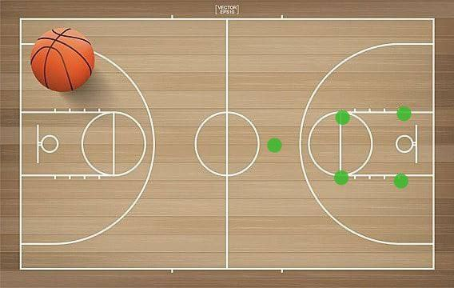

شكل(2)

يوضح الدفاع المركب (مربع +1)

**الدفاع المركب ( T + واحد )**

جاءت تسمية طريقة الدفاع هذه بحسب وقوف اللاعبين الأربعة في دفاع المنطقة على شكل حرف ( T ) واللاعب رقم(1) يلعب بطريقة رجل لرجل مع أقوى مهاجم في الفريق المنافس واللاعب رقم (2) طويل ذو حركة جيدة ويلعب في الأمام ويحاول إعاقة التهديف من أعلى وأمام منطقة الرمية الحرة ،أما اللاعب رقم (3) فيكون أسرع اللاعبين ويشارك في عمليات الأطباق ويكون عادة هو اللاعب الموزع الثاني في الفريق ، واللاعبان رقم (4،5) يشكلون الخط الخلفي للدفاع حيث أن رقم (5) هو أفضل اللاعبين في الصراع على الكرات المرتدة من الوسط ،أي يكون توزيع اللاعبين كالآتي :

اللاعب رقم (2) أعلى منطقة الرمية الحرة .

اللاعب رقم (3) داخل منطقة الرمية الحرة .

اللاعبان رقم (4، 5) يقفان على مسافة تبعد ثلاثة أمتار على جانبي السلة.

هذه الطريقة الدفاعية جيدة في عمل الإطباق ،فضلا" عن كونها مؤثرة في إيقاف فاعلية أفضل لاعبي الفريق المنافس ، وكذلك هي فعالة في استحواذ على الكرات المرتدة من اللوحة ، وضد التهديف من المسافات القريبة من السلة .

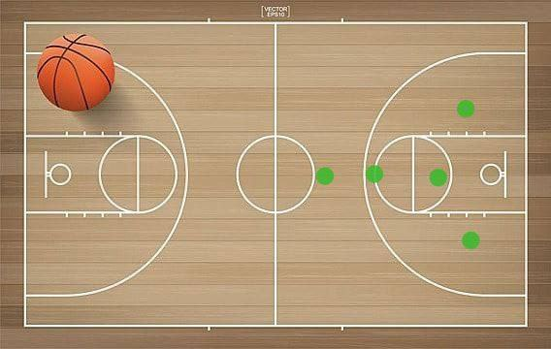

شكل (3)

يوضح الدفاع المركب ( T + واحد)

**نقاط القوة في الدفاع المركب**

1. طريقة فعالة ضد المناولة المرسلة إلى اللاعب الهداف .
2. تساعد هذه الطريقة على حصول اللاعب الملازم لأفضل لاعبي الفريق المنافس للمساعدة من زملائه .
3. تجعل الفريق المنافس يفكر بإعداد خاص للمواجهة في المباراة .
4. أنها خليط من قوة و دفاعي رجل لرجل والمنطقة .
5. طريقة جيدة لعمل الإطباق .
6. فعالة ضد الفريق الذي لا يجيد لاعبيه التهديف من المسافات المتوسطة والبعيدة ، كذلك عند عدم وجود اللاعب الهداف .
7. فعالة ضد الحجز والقطع من قبل الفريق المهاجم .
8. تساعد هذه الطريقة على الأستحواذ على الكرات المرتدة من اللوحة .
9. يمكن أن تكون نقطة إنطلاق جيدة للهجوم السريع .
10. تساعد المدافعين على التحرك من المنطقة والجانب الضعيف من الملعب .

**نقاط الضعف في الدفاع المركب :**

1. غير فعالة في الفرق التي تجيد التفوق العددي .
2. غير فعالة ضد التهديف البعيد .
3. تحتاج إلى وقت كبير للتدريب لضمان إستخدامها بنجاح .
4. تحتاج إلى وقت ليقف المدافعون في أماكنهم أثناء هجوم المنافس وقد يستغل المنافس هذا التباطؤ لعمل هجوم سريع .
5. تحتاج إلى خصائص دفاعية عالية .